

「聲寶之星」洪玉霖世界排名創新高，提蒂卡亞太盃沒分數

2023年12月27日

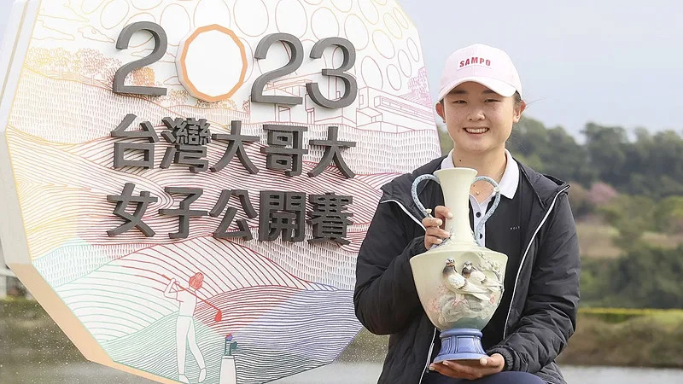
【羅開新聞中心Minsey Weng綜合報導】緊接在女子中巡賽之後，台巡賽也劃下2023年球季的句點，上週在台豐高爾夫俱樂部進行封關戰的台灣大哥大女子公開賽，結果「聲寶之星」洪玉霖開局六十八桿後一路獨走，隔天再攻下六十七桿，取得遙遙領先六桿的絕對優勢，最後收住七十桿，終場以四桿之差擊敗遠道而來的泰國女將Patcharajutar Kongkraphan（帕查拉吉塔‧岡拉芬），送給自己一個難忘的耶誕禮物。
現年二十一歲的洪玉霖，上個月底赴美參加LPGA資格考總決賽，只可惜無緣最終排位，不過她將挫折化作前進動能，回到自己曾經兩度勇奪建大輪胎盃的台豐球場打出生涯另一場代表作，賽後TLPGA理事長劉依貞還開玩笑對她說道：「台豐球場好像是妳設計的，拿冠軍已經習慣了！」
這是洪玉霖今年球季拿下的第三勝，另有京懋盃公開賽和兩回合的巴黎銀行財富管理TLPGA傳承賽，同時也是個人第六座世界排名認證的台巡賽冠軍，最近三年來剛好每年兩勝，獲得三分，新出爐的排名勁揚七十六席，創下個人新高的三百三十四名，所有台灣選手名列第五。
岡拉芬試圖挑戰單季第六勝，她之前贏過三場台巡賽和兩場泰巡賽，但前兩回合落後太多，尾盤六十八桿，只能把自己送到單獨第二，小賺1.8分，目前排名二百一十九。
至於美國LPGA資格考並列三十五名過關的程思嘉位居第三，獲得1.2分，暫居四百三十一名。
上週亞洲女子高壇另有一場在印尼雅加達進行的Simone Asia Pacific Cup（亞太盃），同時舉辦兩人配對和個人賽，錢珮芸和蔡佩穎名列第五，而侯羽桑和侯羽薔位居十六，其中侯羽桑在第三回合的第十二洞打出一桿進洞，獲得大獎汽車一部，個人成績以低於標準桿三桿並列第七，也是所有台灣選手之最。
然而，這場共有十六個國家和二十九支隊伍參加的賽事並非官方正式認可的行程，今年帶回LPGA平均最低桿Vare Trophy（薇兒獎）的泰國選手Atthaya Thitikul（阿塔雅‧提蒂卡）風光包辦雙冠，但2023年的世界排名戶頭內還是沒有任何冠軍積分。

